Perifer venkateter - Gynekologi och reproduktionsmedicin

Revideringar i denna version
Ändring utifrån dokument ”Perifer venkateter – avdelning 357”.

Syfte
Att säkerställa hanteringen av perifer venkateter, så att rätt patient har PVK och så att risken för vårdrelaterad infektion och andra komplikationer minimeras, samt att säkerställa korrekt hantering vid uppkomst av komplikation.

Arbetsbeskrivning

Vilka patienter ska ha PVK
- Patienter som väntar på operation.
- Patienter med pågående missfall, blödning, misstänkt utomkvedshavandeskap.
- Patienter med intravenösa injektioner eller infusioner.
- Patienter med planerad undersökning/ingrepp som kräver PVK.
- Patienter med EDA, om de inte har CVK.
- Övriga patienter: endast PVK vid läkarordination.
Avlägsna PVK så snart som möjligt när indikation inte längre finns. När patienten är cirkulatoriskt stabil postoperativt ska det enbart finnas en (fungerande) PVK. Risk med att ha PVK (infektionsrisk) ska alltid vägas mot risk med att vara utan.

Insättning
- Metod enligt Vårdhandboken.
- Tänk på att ”liten kateter i stort kärl” minskar infektionsrisken, samt är mindre kärlretande.
- Vi använder injektionsmembran Swan-LOCK (blå).
- På patienter som ska till operation önskar operationsenheten R-lock. På backventilen ska det alltid sitta en propp (annars finns risk för att luft och/eller bakterier kommer in).
- Förbandet märks med datum och klockslag.
- Dokumentera även i ”Infarter/utfarter” (fri aktivitet)
- Fixera PVK med strumpa (eller linda) vid behov. Detta är för att minska mekanisk retning, minskar infektionsrisken.

Underhåll/Skötsel
- Injektionsmembran (SWAN-lock) ska spritas i 5-10 sekunder inför varje användning och låt lufttorka innan den används.
- Proppen på backventil (R-lock) ska bytas efter användning av PVK:n.
- Inspektion av PVK görs varje pass. Regelbunden spolning av vilande PVK rekommenderas ej enligt Vårdhandboken.
- Inspektion av insticksställe i samband med spolning, samt vid varje övrig användning.
- Byt förbandet vid behov – sprita av huden och låt torka innan det nya förbandet sätts. Skriv det datum PVK:n sattes på det nya förbandet.
- Byte av PVK görs enligt Vårdhandboken efter max 72 timmar (3 dygn). Undantag kan göras på mycket svårstuckna patienter.

Avlägsnande
- PVK tas bort när behov inte längre finns eller vid tecken på komplikation.
- Utsättning dokumenteras, tillsammans med grad av komplikation enligt nedan.
Hantering av komplikationer
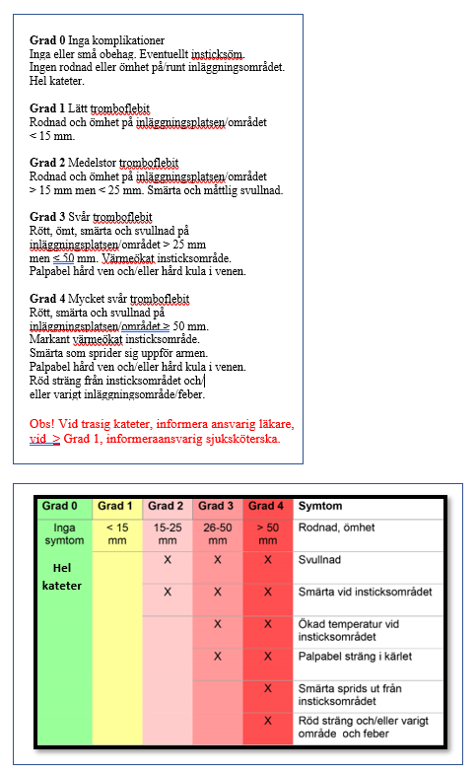
Definition av tromboflebit baserad på Lundgren och Wahren (1999), förtydligad av Eiman Johansson. Källa: Vårdhandboken.
- Vid tecken till tromboflebit, avlägsna PVK
- Dokumentera i ”Infarter/utfarter” under kommentar på aktuell PVK. Vid grad 2 eller högre dokumenteras i Omvårdnadsstatus under Hud/vävnad. Vid behov läggs omvårdnadsplan upp. Dokumentera även när det är utläkt.
- Vid grad 2-4 rapportera till ansvarig läkare.
- Odling på PVK kan vara aktuellt vid misstanke om infektion, ordineras av läkare.
- Markera rodnat område på huden.
- Applicera Hirudoidsalva (en-flera ggr/dag).
- Skriv MedControl vid grad 2 eller högre.
- Om patienten går hem eller till annan vårdenhet med ej-utläkt tromboflebit: dokumentera detta i Slutanteckning SSK / hud
- Tromoboflebit som kräver åtgärd (exempelvis läkemedel/antibiotika) och/eller förlänger vårdtiden dokumenteras även i Melior som VÅRDSKADA (vårdrelaterad infektion).
Extravasal injektion/infusion
Vävnadsretande lösning som hamnar utanför blodkärlet kan leda till stor vävnadsskada. Kontakta läkare om detta sker (även vid osäkerhet om ifall lösningen är vävnadsretande eller inte).

Ansvar
Respektive vårdenhetschef ansvarar för att rutinen är känd och följs.

Uppföljning, utvärdering och revision
Rutinansvarig på avdelning 67/68 ansvarar för uppföljning och utvärdering. Avvikelser hanteras enligt SU:s riktlinjer för MedControl Pro.

Relaterad information
Vårdhandboken: www.vardhandboken.se
Socialstyrelsen: Förebygga vårdrelaterade infektioner (VRI)

Granskare/arbetsgrupp
Fanny Saintyves, Sjuksköterska avd 68
Hanna Brännlund, Specialistsjuksköterska avd 67
Josefin Kullberg, Sjuksköterska avd 68
Josefin Stenqvist, Kontaktsjuksköterska avd 67
Ida Nygren Hansson, Sjuksköterska/Sektionsledare avd 68
Christin Borg, Sjuksköterska/Sektionsledare avd 67
Anna Brännström, Undersköterska avd 68
Sofie Lagerkvist, Undersköterska avd 67
Maria Forslund, Överläkare/sektionschef
Hannah Fisher Wadman, KPO/specialistsjuksköterska avd 68
Ylva Drape Carlström, Vårdenhetschef/barnmorska avd 68

